Экспериментальное исследование реактивных усилий гибких балок из материалов
с памятью формы

Абдрахманов С.А., Ибрагимов Р.Ш., Доталиева Ж.Ж.

Кыргызский технический университет им. И.Раззакова, г. Бишкек, Кыргызстан

РЕЗЮМЕ

Материалы, обладающие свойством памяти формы при формовосстановлении в стесненных условиях, генерируют реактивные усилия, развиваемые гибкой балкой в процессе ее формовосстановления, в зависимости от величины деформации при активном нагружении, а также места закрепления перед восстановлением формы.

Долгое время неупругую деформацию считали полностью необратимой и отождествляли с пластической деформацией. Однако исследованиями последних лет (начиная с 60-х годов) установлено, что существует обширный класс материалов (например, на основе никелида титана, латуни и бронзы и т.д.), у которых элементарный акт неупругой деформации осуществляется за счет так называемого мартенситного превращения и ряда других процессов. У этих материалов, в частности, может наблюдаться полная или частичная обратимость неупругой деформации. Такие материалы относятся к разряду материалов обладающих эффектом памяти формы [1]. У таких материалов, как правило, есть так называемые характеристические температуры превращений. Эти температуры указывают на процесс начала и конца превращений низко и высокотемпературных фаз. Низкотемпературную термодинамически устойчивую фазу называют мартенситом, а высокотемпературную - аустенитом. При нагревании материала из мартенситного состояния аустенит начинает образовываться с некоторой температуры А_{Н}. При дальнейшем нагревании количество аустенитной фазы увеличивается и полное превращение мартенсита в аустенит заканчивается при некоторой температуре А_{К}. Выше этой температуры термодинамически устойчивой оказывается только аустенитная фаза. Аналогично ведет себя материал при охлаждении из аустенитной фазы, т.е. мартенситная фаза начинает образовываться при температуре М_{Н} и процесс перехода аустенита в мартенсит заканчивается при температуре М_{К}. Температуры М_{Н} (А_{Н}), М_{К} (А_{К}) называются характеристическими температурами превращений (рис.1).
Экспериментальными исследованиями установлено [1], что химический состав сплава в значительной степени влияет на характеристические температуры превращений. Кроме этого и деформационные свойства материала в значительной степени зависят от положения температуры испытания по отношению к характеристическим температурам превращения материала.
Отметим, что существует некоторая температура ниже (выше) которой мартенсит (аустенит) может возникнуть не только впоследствии понижения (повышения) температуры, но и под действием механического напряжения. Такой наведенный мартенсит называется механомартенситом, она термодинамически устойчива и сохраняется при разгрузке. Деформации же, вызванные в этом случае, исчезнут только после нагрева (эффект памяти формы), т.е. после завершения реакции "мартенсит-аустенит". Если процесс нагрева материала через интервал превращений производить в стесненных для деформаций условиях, он генерирует реактивные усилия. Причем эти реактивные усилия могут достигать значительных величин, например у сплава на основе никелида титана они достигают 600-800 МПа [2]. В дальнейшем, деформацию, накопленную в процессе термосилового воздействия на материал и обусловленную фазовыми превращениями, будем называть фазовой. Эту деформацию можно получать различными способами. Например, она образуется путем деформирования материала в изотермических условиях, при температуре ниже температуры конца прямого мартенситного превращения (М_{К}). Другим способом фазовую деформацию получают в процессе прямого мартенситного превращения под действием механического напряжения, приложенного в аустенитном состоянии [3] (рис.1).

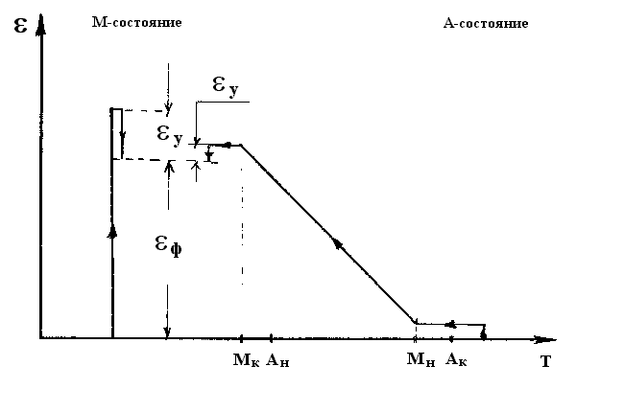
Рис.1. Схема получения неупругой деформации.

В данной работе приведены две серии экспериментов, на основе которых изучались влияния различных факторов на реактивные усилия развиваемые материалами с эффектом памяти формы в процессе их формовосстановления.
В первой серии экспериментов изучались реактивные усилия при однородной деформации образца, а также влияние способа получения фазовой деформации на характер развития и величину реактивных напряжений при реализации эффекта памяти формы.
Эксперименты проводились по следующей программе. Проволочный образец, в мартенситном состоянии нагружали напряжением, большим предела фазовой текучести материала в мартенситном состоянии , в результате чего накапливалась фазовая деформация. После разгрузки образец нагревали и нагружали таким образом, чтобы накопленная деформация оставалась постоянной. При этом генерировались реактивные усилия в зависимости от температуры. Эксперименты проводили для пяти различных уровней фазовых деформаций. Далее была проведена серия опытов, аналогичная предыдущей, но отличающаяся тем, что природа фазовой деформации была иной. Ее получили путем нагрева образца до температуры выше температуры конца обратного мартенситного превращения А_{К}, после чего нагружали напряжением меньшим . Затем охлаждали под заданной нагрузкой до мартенситного состояния и разгружали. В результате прямого мартенситного превращения под нагрузкой была получена фазовая деформация.
Эксперименты ставились на проволочном образце из никелида титана (Т_{i} - 49,7 ат %, $N$_{i} - 50,3 ат %) длинной 1,6·10⁻¹м, диаметром 1,2·10⁻³м. Температуру образца изменяли путем нагрева и охлаждения машинного масла, в которое был погружен образец, со скоростью 4·10⁻² $\frac{\text{град}}{\text{сек}}$при помощи специально сконструированной установки. Для измерения температуры использовалась хромель-копелевая термопара с погрешностью $±$2^{о}. Образец нагружался при помощи подвесных грузов. Деформация регистрировалась механическим тензометром с ценой деления 1*10⁻⁵ м на базе 1*10 ⁻¹м.
Из зависимости деформация-температура были определены характеристические температуры фазовых превращений. Температуры начала М_{Н} и конца М_{К} прямого мартенситного превращения соответственно равны 46 и 27^{о}С, а температуры начала А_{н} и конца А_{к} обратного мартенситного превращения равны 65 и 88^{о}С.
Результаты экспериментов представлены на рис.2.
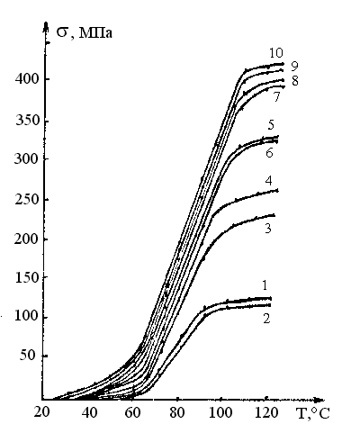
Рис.2. Зависимость реактивных напряжений от температуры.

Кривым 1, 3, 5, 7, 9 построенным по результатам первой серии опытов, соответствуют следующие значения фазовых деформаций: 0,48: 0,64: 1,00; 1,48; 2,02%. Для кривых 2, 4, 6, 8, 10 соответствующих второй серии экспериментов, фазовые деформации составляют 0,23; 0,60; 1,07; 1,50; 2,02%. Небольшие различия в значениях фазовых деформаций для двух серий экспериментов объясняются тем, что получить одинаковую величину фазовых деформаций двумя способами технически сложно. Для получения фазовых деформаций первым способом, к образцу были приложены напряжения 106, 115, 124, 126, 129 МПа. Во втором случае растягивающие напряжения составили 25, 38, 42, 48 МПа, что на много меньше предела фазовой текучести, для исследуемого материала (=98 МПа).
Как видно из рис.2, температура, при которой начинается интенсивное развитие реактивных напряжений, практически совпадает с начальной температурой обратного мартенситного превращения (А_{Н}=65^{о}С). Температура начала процесса насыщения реактивных напряжений зависит от величины фазовой деформации. С возрастанием фазовой деформации температуры, при которых заканчивается процесс интенсивной генерации напряжений, сдвигаются в сторону увеличения и превышают значение температуры конца обратного мартенситного превращения для данного материала А_{К}=88^{о}С, что составляет для кривых 1 и 2, 3 и 4, 5 и 6, 7 и 8, 9 и 10 соответственно 90, 94, 105, 107, 109^{о}С.
На рис.3 построены зависимости максимальных реактивных напряжений от фазовой деформации. Причем максимальные напряжения соответствуют наибольшим значениям реактивных напряжений при их интенсивном увеличении. Как видно, кривая 1 для случая, когда фазовая деформация была получена изотермически, путем растяжения проволоки в мартенситной области, почти не отличается от кривой 2, построенной для фазовой деформации, полученной нагружением образца в аустенитном состоянии с последующим охлаждением и разгрузкой в мартенситной области.

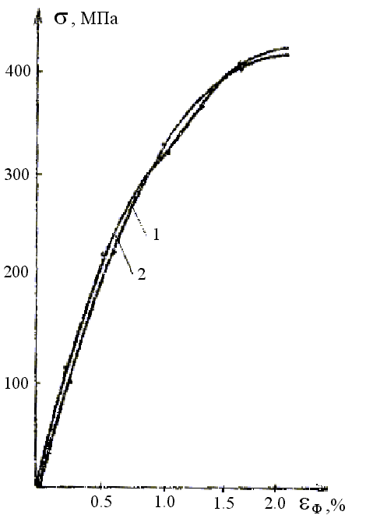
Рис.3. Зависимость максимальных реактивных напряжений от фазовой деформации.

Таким образом, способ получения фазовой деформации не влияет на величину и характер развития реактивных напряжений, генерируемых в результате обратного мартенситного превращения. При условии полного формовосстановления с ростом фазовых деформаций реактивные напряжения увеличиваются.
Во второй серии экспериментов исследовались процессы формовосстановления и генерирования реактивных усилий при неоднородной деформации. В частности, определены реактивные усилия, генерируемые гибкой балкой при ее поперечном изгибе.
Рассматривалась балка прямоугольного сечения жестко закрепленная одним концом и нагруженная на другом конце изгибающей силой Р. Линия действия силы находится в плоскости симметрии балки, при этом сила Р>Р_{Т}, где Р_{Т} - предельное значение силы, при котором заканчивается чисто упругая работа балки. В эксперименте сила Р выбрана таким образом, чтобы длины упругого и упругофазового участков балки примерно равны (рис.4).
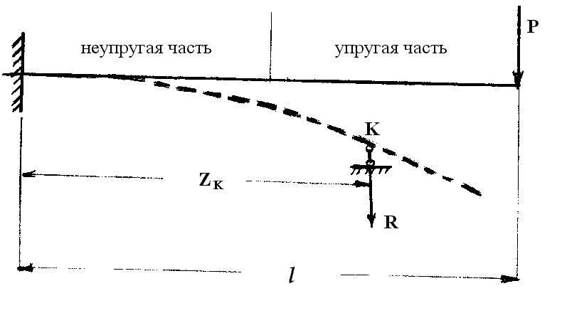
Рис.4. Генерация реактивных усилий при поперечном изгибе балки.

Программа эксперимента следующая: Консольная балка нагружается силой Р>Р_{Т}, затем она разгружается и регистрируются остаточные прогибы. Производится нагрев балки в области обратных мартенситных превращений. Фиксируя вертикальное перемещение исследуемой точки балки, определяются реактивное усилия в зависимости от температуры.
Данная программа экспериментов повторяется для разных исследуемых точек по длине балки. Эксперимент осуществлен для балки прямоугольного сечения, изготовленной из никелида титана (TiNi) с размерами сечения bh=252мм и рабочей длиной l=165мм.
Температурный интервал обратных мартенситных превращений балки составляет Т = 4082 ⁰С. При этом нагрев производился в масляной ванне, позволяющей довести температуру образца до 120 ⁰С. Максимальная величина активной нагрузки составила Р=18 Н. Максимальный прогиб балки при этом составил f_{max}=24,4 мм, а величина остаточного прогиба f_{ост}=5,2 мм.
В результате экспериментов получены зависимости реактивных усилий от температуры нагрева R(T) (рис.5 а, б, в, г, д, е), а также максимальных значений реактивных усилий от положений исследуемых точек по длине балки R(z) (рис.6). Анализ экспериментов показал, что генерация реактивных усилий при неоднородной деформации имеет тенденцию к насыщению в конце температуры обратного мартенситного превращения, причем их значения зависят от предварительной деформации.

а) | б)

в) | г)

Рис.5. Зависимость реактивных усилий от температуры нагрева R(T) при различных положениях исследуемой точки. - нагрев, - охлаждение. а - z_{k} = 165 мм; б - z_{k} = 120 мм; в - z_{k} = 90 мм; г - z_{k} = 65 мм.

д) | е)

Рис.5. Окончание. д - z_{k} = 45 мм; е - z_{k} = 30 мм.

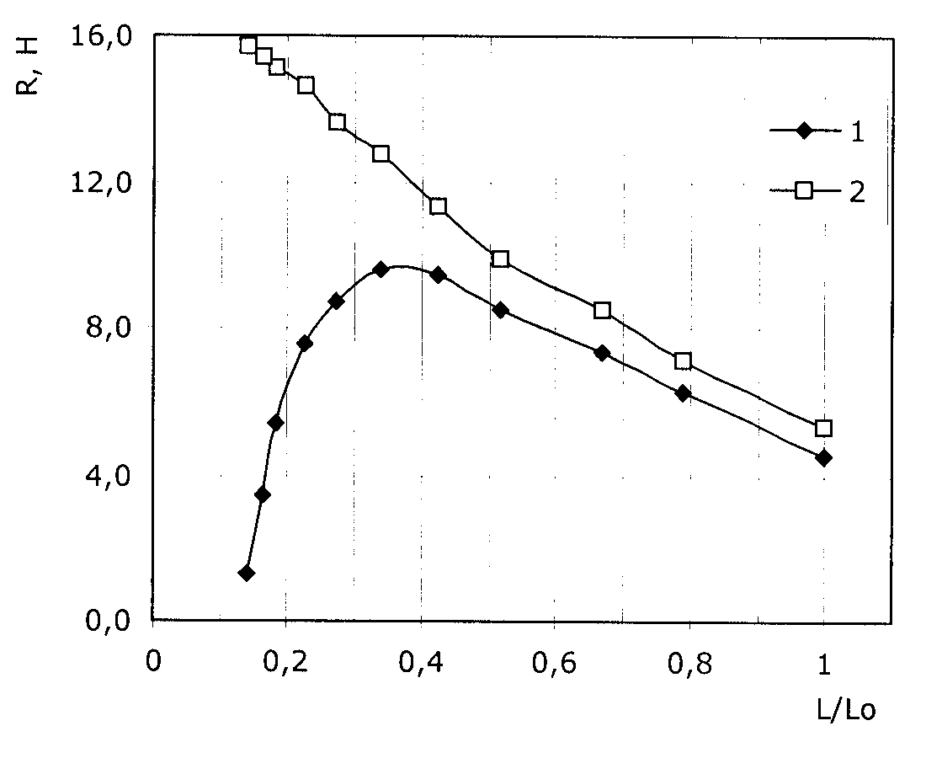
Рис.6. Зависимость максимальных значений реактивных усилий от положения исследуемой точки по длине балки R(z_{k}). 1 - нагрев; 2 - охлаждение.
Рис.5. (Окончание) д - z_{k} = 45 мм; е - z_{k} = 30 мм.

Зависимость максимальных усилий от положения исследуемых точек показал их качественное различие в упругой и неупругой областях. В упругой области возрастание максимальных реактивных усилий находится в почти линейной зависимости от положения исследуемой точки, причем наибольшее значение реактивных усилий приходится на положение точки, находящейся примерно на границе упругой и упруго-фазовой областей. В неупругой зоне по мере приближения исследуемой точки к заделке наблюдается уменьшение максимальных реактивных усилий.
При охлаждении образца в начале области температуры прямых мартенситных превращений наблюдался резкий рост (скачок) реактивных усилий. Величина скачка в упругой зоне составила 15-20 % от значения максимальных реактивных усилий, достигнутых в конце температуры обратных мартенситных превращений, а в неупругой зоне - от 40 % и выше в несколько раз.

ЛИТЕРАТУРА

- Лихачев В.А., Кузьмин С.Л., Каменцева З.П. Эффект памяти формы. Л.,
Изд-во ЛГУ, 1987, 216 с.
- Лихачев В.А., Мастерова М.В. Высокотемпературная память в никелиде титана. Физика металлов и металловедение, 1983, т.55, Вып.4, с.814-816.
- Абдрахманов С.А. Деформация материалов с памятью формы при термосиловом воздействии. Бишкек, Илим, 1991, 117 с.

Поступила в редакцию 27 августа 2001 года.

